|  |  |
| --- | --- |
| **Topic** | Oracle SQL Language Fundamentals I |
| **Document Name** | SQL03-EX-01-05 |
|  |  |

## Exercise SQL03-EX-01:

**Definiton :** Write followig SQL queries:

* Add a colum to employees table named MAX_SALARY.
* Update MAX_SALARY with maximum salary amount with subquery.
* Delete employee who have minimum salary using subquery.

**SQL:**

metin, ekran görüntüsü, yazı tipi, çizgi içeren bir resim

Açıklama otomatik olarak oluşturuldu

**Screenshot:**

metin, ekran görüntüsü, yazı tipi, yazılım içeren bir resim

Açıklama otomatik olarak oluşturuldu

## Exercise SQL03-EX-02:

**Definiton :** Write followig SQL queries:

* Define index (named DPR_NAME_IDX) on DEPARTMENT_NAME column of DEPARTMENTS table.
* Define constraint (named CNSTR_SALARY) on employee salary. (Salary must be between 1000$ and 100.000$)
* Drop defined index.
* Enable, disable, drop defined constraint.

**SQL:**

metin, ekran görüntüsü, yazı tipi içeren bir resim

Açıklama otomatik olarak oluşturuldu

**Screenshot:**

metin, ekran görüntüsü, yazı tipi içeren bir resim

Açıklama otomatik olarak oluşturuldu

## Exercise SQL03-EX-03:

**Definiton :** Create a table from EMPLOYEES with distinct department_id column. Add department_name to that table. With DEPARTMENTS table, update department_name for included department_ids and insert department_id and department_name values for not included rows. Use MERGE keyword.

**SQL:**

metin, ekran görüntüsü, yazı tipi, yazılım içeren bir resim

Açıklama otomatik olarak oluşturuldu

**Screenshot:**

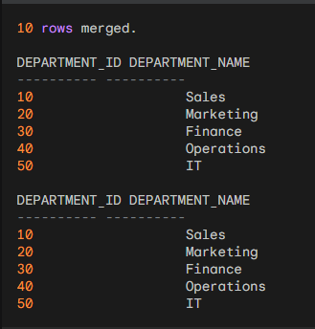

## Exercise SQL03-EX-04:

**Definiton :** Using **WITH** keyword, do following jobs:

* Firstly select first_name, last_name, job_id, department_id from employees table whoes job_id starts with ‘S’.
* Additionally select job_title and min-max salary amount.
* Add department_name to that query.
* Lastly concat first_name and last_name with space as full_name alias and list with other selected columns.

**SQL:**

**metin, ekran görüntüsü, yazı tipi, sayı, numara içeren bir resim

Açıklama otomatik olarak oluşturuldu**

**Screenshot:**

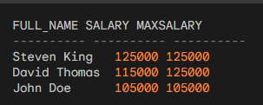

## Exercise SQL03-EX-05:

**Definiton :** Search for COMMIT and ROLLBACK keywords and explain them.

**SQL:**

metin, ekran görüntüsü, yazı tipi içeren bir resim

Açıklama otomatik olarak oluşturuldu

metin, yazı tipi, ekran görüntüsü içeren bir resim

Açıklama otomatik olarak oluşturuldu

**Screenshot:**

--COMMIT statement commits all changes for the current transaction. Once a commit is issued, other users will be able to see your changes.

--The ROLLBACK statement is used to undo the work performed by the current transaction or a transaction that is in doubt.